Signatures recueillies le … A : …

Parce que mon caddie, c’est mon choix, les produits étiqueté « Israël » je n’en veux pas !

Je refuse de cautionner l’occupation et la colonisation des territoires palestiniens par Israël, le blocus de Gaza,
la politique israélienne d’apartheid menée à l’égard des Palestiniens où qu’ils soient, les violations incessantes par Israël des droits de l’Homme, du droit humanitaire et du droit international depuis des décennies.
Parce qu’aujourd’hui seule la mobilisation des citoyens du monde entier peut faire pression sur Israël et les états qui le soutiennent impunément,
Parce que les Palestiniens et les organisations de la société civile palestinienne nous le demandent en solidarité,
Parce que je crois au pouvoir d’action du consommateur au-delà de son pouvoir d’achat,

Moi, soussigné(e), client(e) de votre magasin :
- je vous informe que je n’achèterai plus de produits en provenance d’Israël tant que cet état ne respectera pas le droit international, et que je soutiens notamment la mobilisation contre la société israélienne Agrexco-Carmel (exportation de fruits et légumes) et son projet de s’installer dans le port de Sète ;
- je vous demande de respecter la législation en refusant tout produit illégal au regard du droit international, en particulier les produits étiquetés « Israël » fabriqués dans les territoires occupés (fruits et légumes des plantations coloniales, produits Soda-Club, etc) ;
- je vous demande de respecter les engagements éthiques de votre enseigne en ne vous approvisionnant pas auprès d’entreprises israéliennes impliquées dans des crimes de guerre ;
- je soutiens la Campagne BDS France dans ses actions citoyennes et non violentes en direction de tout type d’organisation impliquée directement ou indirectement dans le soutien à la politique israélienne.

NOM Prénom | Adresse + ville | Signature

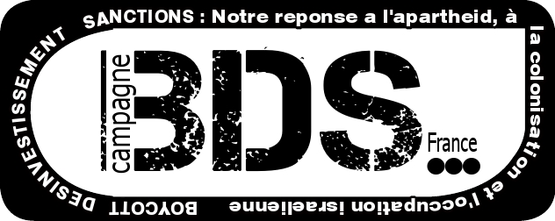 | Cette pétition est proposée par la Campagne BDS France (Boycott Désinvestissement Sanctions), composée de dizaines d’organisations en France répondant à l’appel de la société civile palestinienne dans le cadre de cette campagne internationale. www.bdsfrance.org – campagnebdsfrance@yahoo.fr

